警告標誌
• 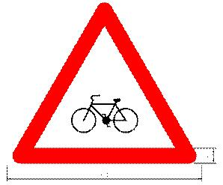
102-01-23
「警39」當心自行車
•
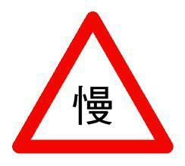
102-01-23
「警49」慢行標誌
•
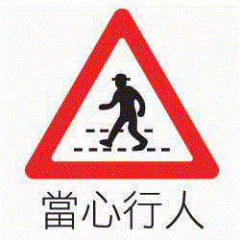
102-01-23
「警34」當心行人
•
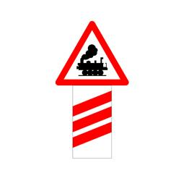
102-01-23
「警27」第一面無柵門鐵路平交道
•
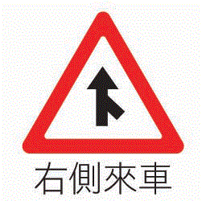
102-01-23
「警20」右側來車
•
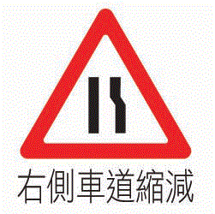
102-01-23
「警8」右側車道縮減
•
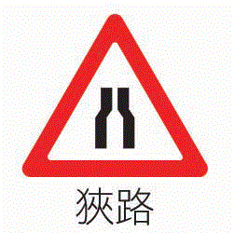
102-01-23
「警7」狹路
•
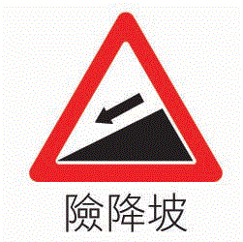
102-01-23
「警6」險降坡
•
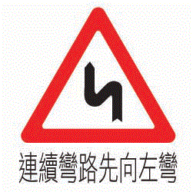
102-01-23
「警4」連續彎路第一彎道先向左者
•
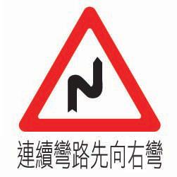
102-01-23
「警3」連續彎路第一彎道先向右者
•
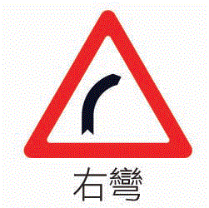
102-01-23
「警1」右彎
•
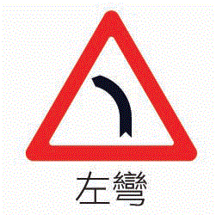
102-01-23
「警2」左彎
•
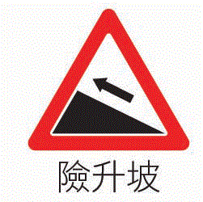
102-01-23
「警5」險升坡
•
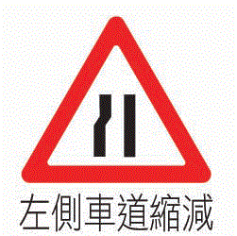
102-01-23
「警9」左側車道縮減
•
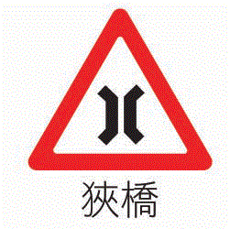
102-01-23
「警10」狹橋
•
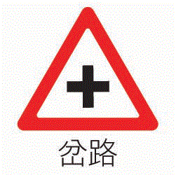
102-01-23
「警11」岔路
•
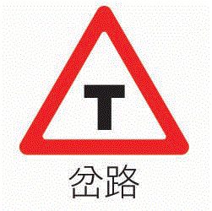
102-01-23
「警12」岔路
•
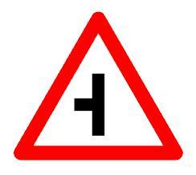
102-01-23
「警13」岔路
•
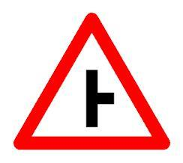
102-01-23
「警14」岔路
•
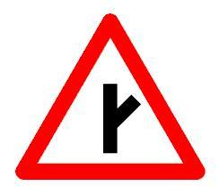
102-01-23
「警15」岔路
• 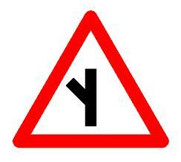
102-01-23
「警16」岔路
•
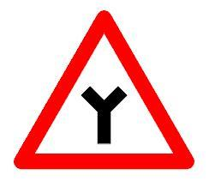
102-01-23
「警17」岔路
•
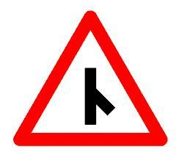
102-01-23
「警18」岔路
•
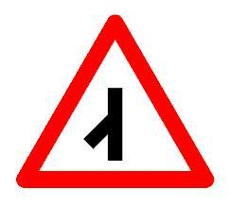
102-01-23
「警19」岔路
•
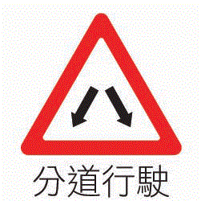
102-01-23
「警22」分道行駛
•
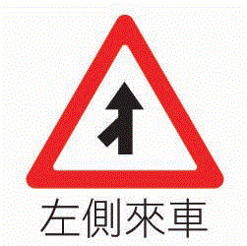
102-01-23
「警21」左側來車
•
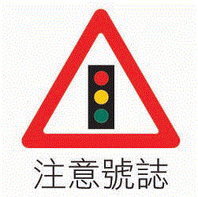
102-01-23
「警23」注意號誌
•
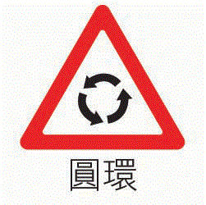
102-01-23
「警24」圓環
•
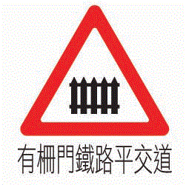
102-01-23
「警25」有柵門鐵路平交道
•
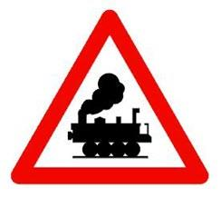
102-01-23
「警26」近鐵路平交道
•
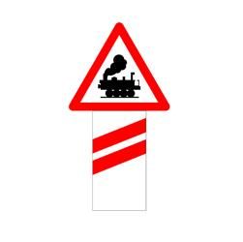
102-01-23
「警28」第二面無柵門鐵路平交道
•
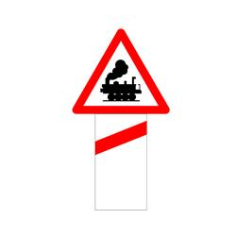
102-01-23
「警29」第三面無柵門鐵路平交道
•
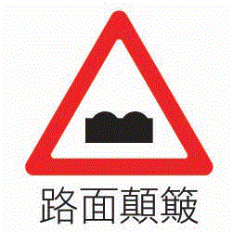
102-01-23
「警30」路面顛簸
•
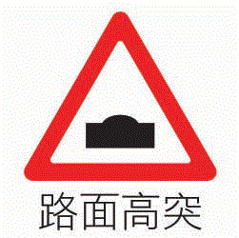
102-01-23
「警31」路面高突
•
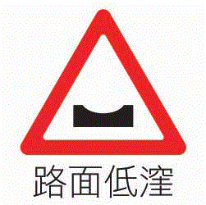
102-01-23
「警32」路面低漥
•
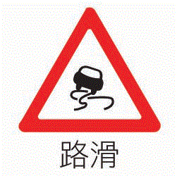
102-01-23
「警33」路滑
•
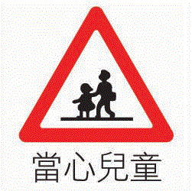
102-01-23
「警35」當心兒童
•
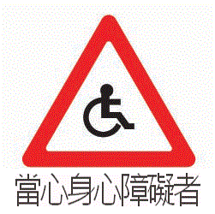
102-01-23
「警36」當心身心障礙者
•
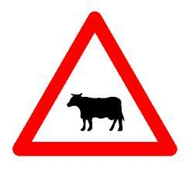
102-01-23
「警37」當心動物
•
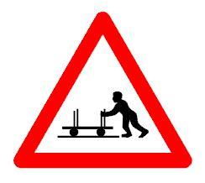
102-01-23
「警38」當心台車
• 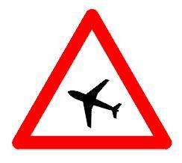
102-01-23
「警40」當心飛機標誌
•
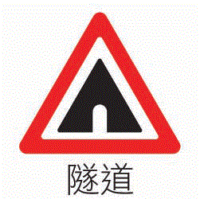
102-01-23
「警41」隧道
•
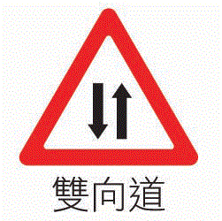
102-01-23
「警42」雙向道
•
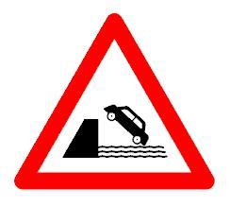
102-01-23
「警43」碼頭、提岸
•
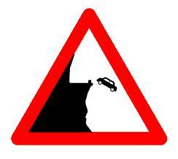
102-01-23
「警44」右側斷崖
•
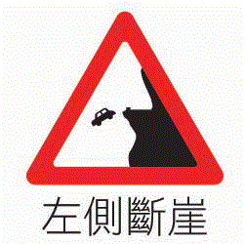
102-01-23
「警45」左側斷崖
•
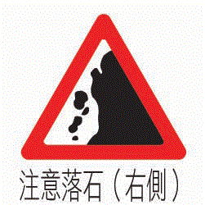
102-01-23
「警46」注意落石(右側)
•
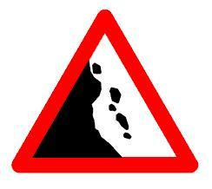
102-01-23
「警47」注意落石(左側)
•
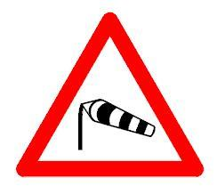
102-01-23
「警48」注意強風
•
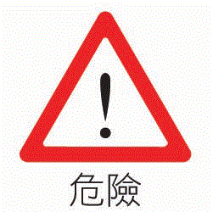
102-01-23
「警50」危險

